10.04.20 Практическое занятие № 23
Тема: Наброски ног человека с натуры.
Цель: Выполнить наброски ног человека в разных ракурсах.
Инструменты: Бумага А3, карандаши, ручки, пастель.
Задание: На формате А3 с натуры нарисовать несколько конструктивных набросков ног человека в разных ракурсах.
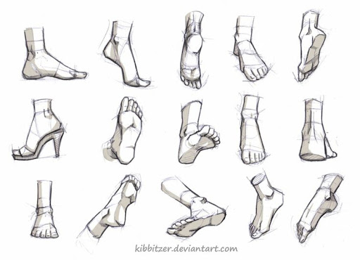
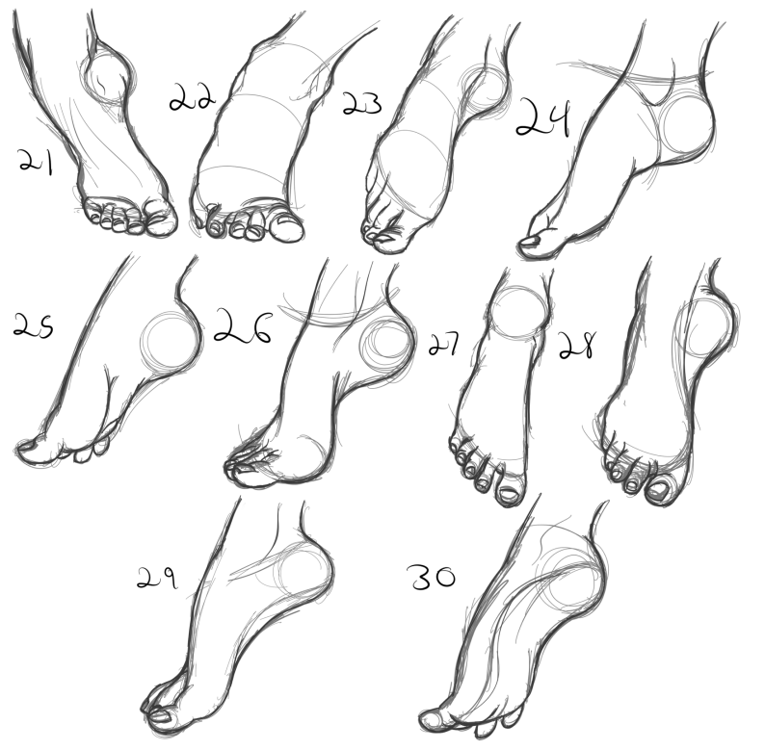
Примеры выполнения конструктивных набросков ног человека в разных ракурсах.
Технология выполнения работы:

1. Взять бумагу (желательно закрепить на планшете) мягкий карандаш.
2. Посадить натуру перед собой.
3. На листе примерно тонкими линиями определить размер набросков. ( Меньше количество набросков, больше их размер).
4.Один набросок рисовать от 5-до 15 минут.
5. Нужно поймать пропорцию и конструктивное построение.
6. Использовать разное нажатие карандаша и небольшой тон в переломах формы.
7. Лини построения должны быть видны.

Порядок выполнения отчета по практической работе.

1.Выполнить задание на А3

2. Сфотографировать его.

3. Отправить в контакте в группу сообщества «Архитектура УСК» преподавателей: Кудашова Е.И., Марсакова Н.Н., Заиженная К.А., Марсакова М.И. по ссылке:

https://vk.com/club193279307

